* 版本管理的概念

项目在开发的过程中， 经常会出现多人分工协作进行项目分发并开发整合的过程， 所以 项 目在刚开始流行的时候经常会出现一些协作开发的同步的问题， 同时存在项目整体进度 的 控制和管理的问题，所以在程序开发行业衍生出来了版本管理工具，

版本管理工具， 首先是一个内容管理工具， 可以将项目的内容信息存放在版本管理服务 器 上，方便项目组人员进行访问和查询修改。

版本管理具有里程碑意义的主要有三个阶段

CVS 阶段----->SVN 阶段---->Git 阶段

* 版本管理的好处及种类

CVS 阶段

项目搭建开发过程中， 每次提交项目都会将整个项目提交到服务器进行保存， 服务

器存储着项目的 N 个备份， 开发过程中的协作效率较低， 同时也出现了各种传输的

问题，所以慢慢淡出了行业。

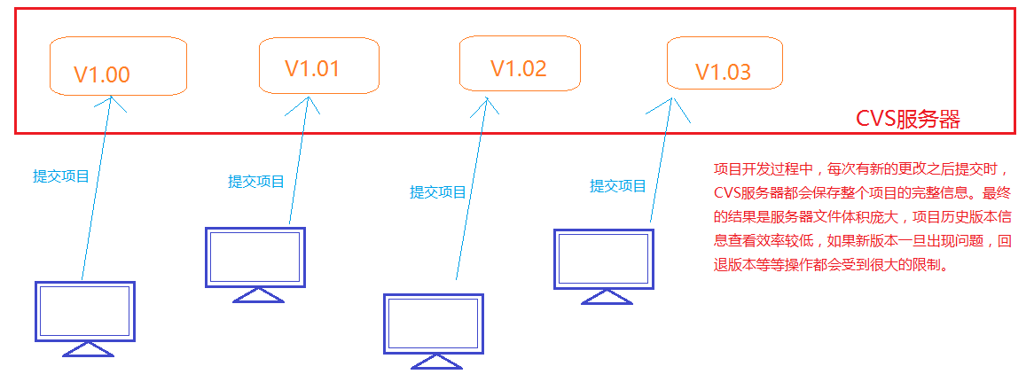

SVN 阶段

考虑到 CVS 的缺陷，开发人员根据项目的实际情况，研发出专门针对项目版本控

制的软件 Subversion（简称 SVN） ，SVN 同样也是搭建服务器，让项目组成员将

数据存储在服务器上， 但是每次改动并提交的时候， SVN 服务器并不重新保存整个

项目的完整信息，而是和原来的项目进行对比，只保存改动的信息。这样就在很大

的程度上对于项目版本服务器、项目协作效率有了显著的提升。所以至今为止，有

很多公司依然选用 SVN 作为公司内部项目协作的版本控制软件。

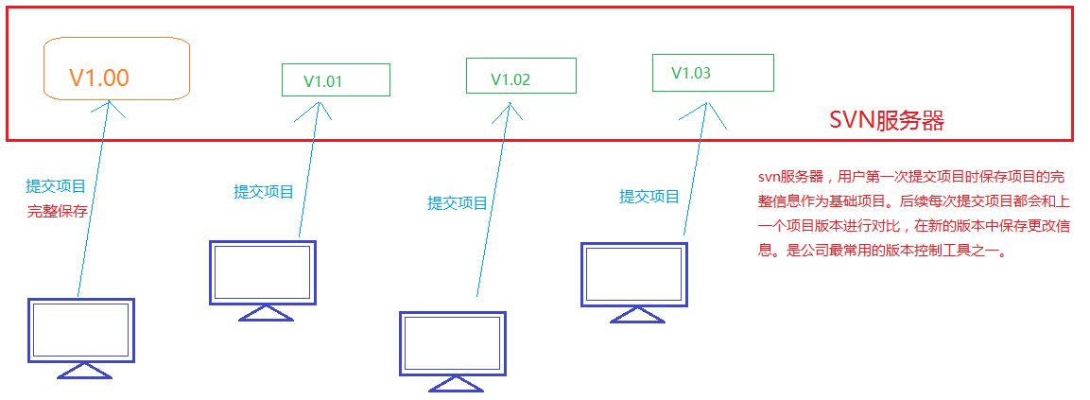

Git 阶段

前面的 CVS 和 SVN 都是基于一个服务器的，如果脱离服务器，项目的版本保存就

没有了任何意义，Git 恰恰处理了这样的问题，Git 是一个分布式的版本控制系

统，在 Git 中即使用户离线，也能进行项目的提交和更新操作，等到下次连线服

务器时进行整体的同步操作。

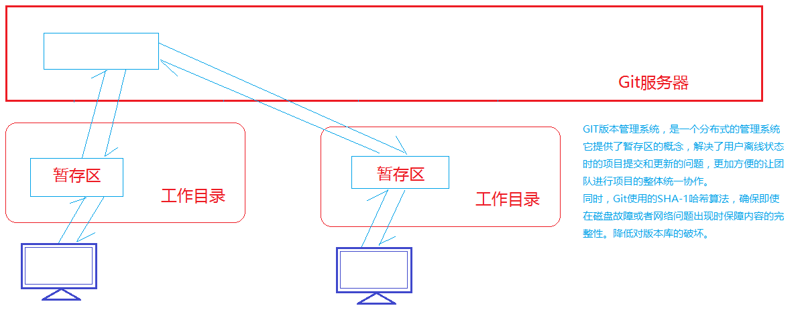

* SVN介绍
* SVN的使用
* Hbuilder插件使用
* 综合应用：微信飞机大战

